**Tema 8: El metabolismo: (El catabolismo)**

1. **Introducción**
2. **Aspectos energéticos**
3. **Catabolismo y Anabolismo**
4. **Tipos de metabolismo**
5. **El catabolismo:**
   1. *Introducción*
6. **La respiración celular aerobia**
   1. *Degradación de los polisacáridos hasta la glucosa.*
   2. *Glucolisis: la glucosa se descompone en 2 moléculas de ácidos pirúvico (piruvato).*
   3. *Ciclo de Krebs, si hay O2, o fermentación si no lo hay.*
   4. *Cadena respiratoria, solo en la respiración celular.*
7. **Balance energético**
8. **La respiración celular anaerobia**
9. **Las fermentaciones**
10. **Catabolismo de los Lípidos**
11. **Catabolismo de los prótidos**
12. **Interconexiones de la rutas catabólicas**

### **METABOLISMO CELULAR: ANABOLISMO Y CATABOLISMO**

* 1. **INTRODUCCIÓN**
* **Concepto:**

**El metabolismo celular** comprende todas las transformaciones químicas que ocurren en las células para satisfacer sus necesidades de materia y energía, de manera que constituye una parte fundamental de la función de **NUTRICIÓN** de los seres vivos.

* Nutrición celular:

Conjunto de procesos de intercambio de materia y energía entre la célula y su entorno.

* **Condiciones del metabolismo**

El metabolismo requiere unas condiciones para poderse realizar:

* Temperatura relativamente baja para evitar la desnaturalización de las proteínas.
* Medio acuoso, como es el medio celular (las reacciones se producen en disolución)
* Un pH determinado.
* Los distintos procesos están sometidos a las leyes de la termodinámica.
* El metabolismo es una actividad celular muy compleja que siempre está regida y coordinada por sistemas multienzimáticos.

**2. ASPECTOS ENERGÉTICOS.**

            La bioenergética es una parte de la fisiología que estudia las transformaciones de la energía en los seres vivos. Las células cuentan con mecanismos muy eficaces para recoger la energía luminosa del sol, o para extraerla de sustancias oxidables (reducidas), y, en ambos casos, utilizan esa energía para llevar a cabo todos los procesos que realizan.

            Todas las reacciones biológicas implican algún cambio en la energía disponible por parte de la célula, y en todos los casos se siguen las leyes físicas referentes a las transformaciones energéticas. En toda actividad celular una parte de la energía empleada se pierde en forma de calor, lo que aumenta la entropía del medio que rodea a la célula.

         En todas las transformaciones que realizan las células es imprescindible la contribución de los enzimas. Los enzimas de una célula suelen actuar en cadena constituyendo una ***ruta metabólica*** utilizando unas, como sustrato, los productos obtenidos por otras en pasos anteriores.

            En cualquier transformación química, solo una parte de la energía implicada en el sistema es útil para producir trabajo; es la llamada ***energía libre***. Otra fracción se pierde en forma de calor, luz, etc. aumentando la entropía del entorno. Las reacciones bioquímicas en las que se desprende energía se llaman *exergónicas (son exotérmicas)* y aquellas que necesitan de un aporte energético para que se puedan realizar se denominan *endergónicas (son endotérmicas)*. Ambos tipos de reacciones se realizan acopladas, así, la energía desprendida en las exergónicas es utilizada en las endergónicas, para sintetizar nuevas moléculas o para mantener la temperatura corporal, por ejemplo.

            En las reacciones bioquímicas la energía almacenada en unos enlaces se transfiere a otros recién formados en moléculas diferentes; en estas reacciones los electrones pasan de un nivel energético a otro de mayor o menor energía. Con frecuencia, los electrones pasan de un átomo a otro o de una molécula a otra: son reacciones de **óxido-reducción**.

            Una *oxidación* es la pérdida de algún electrón. Una *reducción* es la ganancia de algún electrón. También se puede decir que las sustancias se oxidan al ganar oxígeno o al perder hidrógeno, ya que en ambos casos se da una pérdida de electrones. Oxidación y reducción son procesos simultáneos: un compuesto se oxida porque otro se reduce.

            Las  reacciones redox pueden afectar a un electrón en solitario pero frecuentemente este electrón va asociado a un protón formando un átomo de hidrógeno: en este caso la oxidación implica la pérdida de átomos de H y la reducción la ganancia de átomos de H. Ejemplo: La respiración celular aerobia:

**C6H12O6 + 6O2   ⎯⎯→   6CO2 + 6H2O + 686 kcal /mol (Combustión directa)**

            La glucosa se oxida, perdiendo átomos de H que son captados por el oxígeno: los e- pasan a un nivel energético más bajo y en la reacción se libera energía. Existe una relación entre el grado de oxidación de un compuesto orgánico y su contenido energético, cuanto más reducido está un compuesto, mayor cantidad de energía contiene y cuanto más oxidado, menos energía contiene.

3. CATABOLISMO Y ANABOLISMO

En el metabolismo celular hay que distinguir dos aspectos del mismo proceso:

**CATABOLISMO:** es el conjunto de reacciones de degradación de moléculas orgánicas complejas con la finalidad de obtenerlos siguientes recursos:

* 12 moléculas orgánicas a partir de las cuales se lleva a cabo la biosíntesis de los compuestos celulares (precursores metabólicos).
* Vectores energéticos: ATP (energía), es el más conocido.
* Poder reductor: En forma de moléculas con capacidad para reducir a otras como NADH, NADPH y FADH2.

Entre los seres vivos, unos viven en ambientes con O2 y lo utilizan: ese ambiente y su metabolismo se califica como aerobio. En su catabolismo se puede producir la transferencia de electrones al O2 desde las moléculas que les suministran la energía (**metabolismo aerobio**).

            Otros seres vivos viven en ambientes sin O2 o con escasez de éste: es un medio anaerobio, lo que les obliga a prescindir del O2 (**metabolismo anaerobio**)siendo este, en algunos casos, letal (anaerobios obligados).

**ANABOLISMO:** Es el conjunto de procesos bioquímicos de formación de sustancias orgánicas complejas (polisacáridos, proteínas, fosfolípidos, etc.), utilizando otras más sencillas presentes en la célula.

             Las reacciones catabólicas son **convergentes**, es decir, de moléculas muy diferentes se obtienen unas pocas sustancias sencillas como ácido láctico, urea, CO2, etc. En cambio, las reacciones anabólicas son **divergentes,** es decir, con unas pocas sustancias se pueden formar muchas diferentes y complejas.

En el catabolismo los procesos globales son **exergónicos**, al margen de que algunas reacciones de las rutas catabólicas sean endergónicas (las menos). Con el anabolismo ocurre al contrario (procesos **endergónicos**).

          Entre los procesos metabólicos destacan la **fotosíntesis y quimiosíntesis** como procesos **anabólicos**, y **respiración y fermentación** como procesos **catabólicos**. Conviene recordar que existen muchos ejemplos de procesos de ambos tipos en células animales y vegetales: en animales podemos indicar como procesos anabólicos la replicación del ADN, la transcripción o la traducción de proteínas, así como la biosíntesis de ácidos grasos, glucosa (gluconeogénesis), glucógeno (glucogenogénesis), etc.

Por ultimo conviene resaltar la **simultaneidad y la sincronización** con que se producen los procesos catabólicos y anabólicos dadas las múltiples conexiones que presentan las rutas de ambos tipos y las necesidades de las células (ej. Una célula sintetiza glucosa y almidón en los cloroplastos al mismo tiempo que lo consume en las mitocondrias) así como el hecho de que la evolución haya conservado en la inmensa mayoría de los organismos, las llamadas **rutas centrales del metabolismo** y que en términos generales responden al esquema siguiente, resultando las rutas anabólicas, inversas a las catabólicas.***(¡ojo!, Apartado fundamental)***

Rutas centrales:

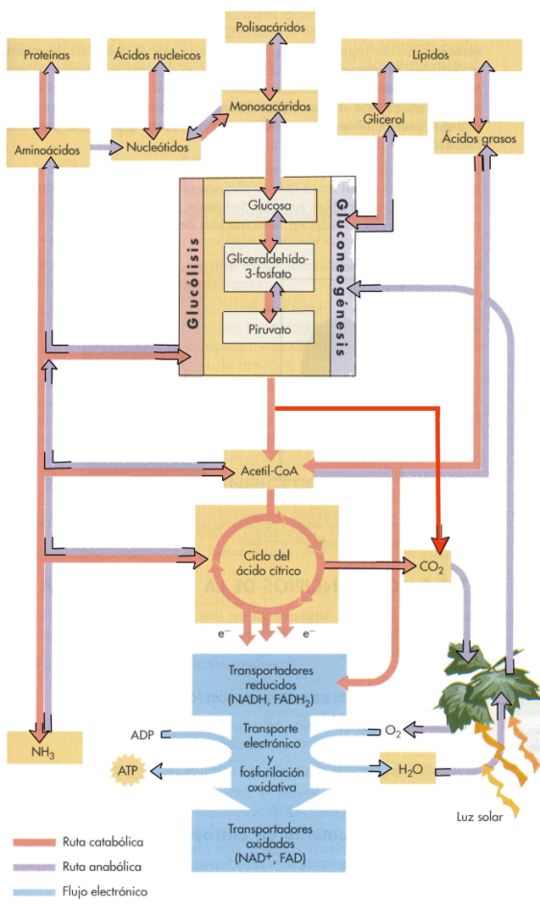

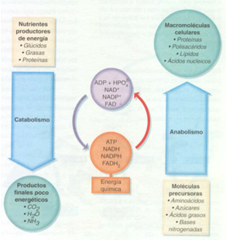

Figura 2

Figura 1

**Participación de metabolitos intermediarios (Catab.-anab.). Ver figura 2 anterior:**

* + Papel de**ATP/ADP**(“moneda” o “vector” de energía)
  + Papel de**NADH, NADPH, FADH2 (poder reductor)**
    - **Fuente indirecta de energía**

Para la biosíntesis

* + - **Fuente de materia (H+ y e- )**

Aunque son muchas las biomoléculas que contienen energía en sus enlaces, es el ATP (adenosín trifosfato) la molécula que interviene en la mayoría de las transacciones de energía, es la moneda universal de intercambio energético

            Al romperse los enlaces fosfato se libera la energía almacenada en ellos (7,3 kcal/mol) y para volver a formarse se requiere el mismo aporte energético. En la mayoría de las reacciones celulares el ATP se hidroliza a ADP, rompiéndose un solo enlace y quedando un fosfato libre, que se transfiere a otra molécula de ATP en lo que se conoce como fosforilación, en otros procesos. El sistema ATP / ADP es el sistema universal de intercambio energético en las células.

Otros intermediarios son las conocidas moléculas con poder reductor, coenzimas reducidos que conectados a una cadena de transporte liberan la energía química que almacenan para la síntesis indirecta de ATP, por fosforilación oxidativa, o constituyen un fuente de protones y electrones. Ambos papeles permiten los procesos biosintéticos que forman parte del anabolismo.

|  |  |  |  |
| --- | --- | --- | --- |
| **Tipos de organismos en función de su metabolísmo** | | | |
| Fuente de energía | Luminosa | Fotótrofos | |
|
| Oxidación de compuestos químicos | Quimiotrofos | Quimioorganotrofos  (c. orgánicos) |
| Quimiolitotrofos  (c. inorgánicos) |
| Fuente de Carbono | CO2 | Autótrofos | |
|
| Compuestos  orgánicos | Heterótrofos | |

**4. TIPOS DE METABOLISMO**

Aunque la mayoría de los autótrofos son fototrofos y los heterótrofos quimiotrofos, existen ejemplos de todas las combinaciones posibles, fundamentalmente dentro del reino MONERA.

  5. **EL CATABOLISMO**

* 1. **INTRODUCCIÓN:**

Procesos oxidativos (**deshidrogenasas**⇒ NAD­**+** o FAD )

**Tipos**:

* **Respiración celular:**
  + **Fosforilación oxidativa y** Fosforilación a nivel de sustrato
    - Aerobia
    - Anaerobia
* **Fermentaciones**
  + **Fosforilación anivel de sustrato**

**INTRODUCCIÓN**

          Las moléculas orgánicas complejas se degradan (se oxidan) gradualmente en otras más sencillas y simultáneamente se libera energía que se almacena en forma de **ATP**. El catabolismo consiste en reacciones de **oxidoreducción** en los que intervienen, fundamentalmente, enzimas del tipo de las **deshidrogenasas** (con **NAD+ o FAD** como coenzimas), que recogen los e- de los compuestos que se oxidan.Estos e- serán cedidos a otros compuestos y dependiendo de que la molécula aceptora final de e- sea orgánica o inorgánica, se diferencian dos tipos de catabolismo:

           a) **Fermentación**.- Es una oxidación incompleta puesto que el aceptor final de electrones es un compuesto orgánico. Son procesos anaerobios pues no interviene el O2. En la fermentación se sintetiza ATP por ***fosforilación a nivel de sustrato*.**

            b) **Respiración celular.-** La oxidación de los compuestos orgánicos es completa pues el aceptor final es una sustancia inorgánica. La respiración puede ser **aerobia**, si el aceptor final es el O2 que al reducirse forma H2O, o **anaerobia** si el aceptor no es el O2 (solo algunas bacterias, no confundir con fermentación ya que en esta última la fosforilación se da solo a nivel de sustrato). En la respiración el ATP se sintetiza por dos mecanismos: ***fosforilación a nivel de sustrato y fosforilación oxidativa.***

***(*)*** *Conviene adelantar la existencia de un tercer mecanismo de fosforilación:* ***la fotofosforilación,****propia de la fase “luminosa” de la fotosíntesis.*

            En la descomposición del alimento, los electrones que desprenden los compuestos orgánicos (glúcidos, lípidos y proteínas) al oxidarse, van pasando a niveles energéticos inferiores por lo que van liberando energía. La descomposición de estos compuestos en principio se realiza por diferentes rutas que confluyen en el ciclo de Krebs donde se culmina la oxidación total formándose CO2y H20.

            La energía liberada por los electrones pueden producir ATP directamente (Fosforilación a nivel de sustrato) o indirectamente (fosforilación oxidativa). En este caso intervienen enzimas ATP sintetasas y la cadena respiratoria, formada por una serie de transportadores que sufren procesos de reducción y oxidación hasta llevar los electrones a un aceptor final que será el oxigeno en el caso de la **respiración celular aerobia** u otro compuesto inorgánico en el caso de la **respiración celular anaerobia.**

**Las fermentaciones son una vía alternativa en las que se libera menos energía pues la oxidación es incompleta. Sin embargo, al igual que la respiración celular, permite el “reciclaje” de coenzimas como el NAD+ y FAD en su estado oxidado, de otra manera el sistema se colapsaría y no podrían darse las rutas degradativas. En ellas el ATP solo se forma por fosforilación anivel de sustrato.**

**ESQUEMA GENERAL DEL CATABOLISMO ¡ojo!, esquema fundamental)**

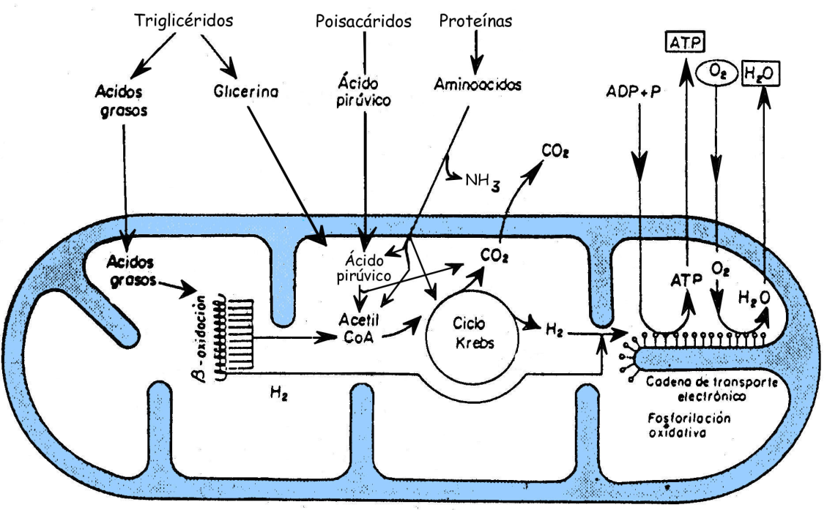

Figura 3

**Membrana**

**externa**

**Membrana**

**interna**

**Matriz**

**mitocondrial**

**Espacio**

**intermembranal**

**Cresta**

**mitocondrial**

##### **EL CATABOLISMO: RESPIRACIÓN CELULAR AEROBIA**

            Tanto la respiración celular como las fermentaciones son procesos catabólicos en los que las moléculas orgánicas en forma de grandes polímeros, sintetizadas en último término por los autótrofos, se degradan a moléculas más sencillas, **monómeros**, con menos energía en sus enlaces. Estas moléculas orgánicas están contenidas en los alimentos en forma de **polisacáridos, lípidos complejos, proteínas y ácidos nucleicos. D**urante la primera fase de su degradación, en la digestión, se transforman en de **monosacáridos (hexosas), ácidos grasos y glicerina, aminoácidos y componentes de nucleótidos** que pueden ser utilizados ya por las células.

            Posteriormente, estos monómeros se transforman, por diferentes mecanismos, en dos compuestos de 3 y 2 átomos de carbono: el ácido pirúvico o el acetil CoA. A partir de este punto el proceso es común hasta la degradación total, formándose como productos finales CO2 y H2O, con la intervención del O2 como aceptor final de electrones (Esquema general, figura 3).

**Localización:** En función del tipo de compuesto orgánico a degradar existen diferentes rutas implicadas en la respiración celular aerobia, cada una de ellas se localiza en un lugar de la célula diferente:

* **Glucolisis: citoplasma**
* **C. Krebs y β- oxidación : Matriz mitocondrial**
* **Fosforilación oxidativa: Membrana interna (crestas mitocondriales)**

En un principio, centraremos nuestro estudio en la degradación de azúcares, más en concreto de la glucosa.

**Localización**: Si nos centramos en la degradación de la glucosa, la primera parte de la respiración celular (glucólisis) tiene lugar en el citoplasma sin intervención de O2. La segunda parte se realiza en el interior de las mitocondrias con presencia de O2. La respiración celular (de la glucosa) comprende los siguientes procesos**: glucolisis*, ciclo de Krebs y cadena de transporte de electrones o cadena respiratoria**.

*Nota: Es importante recordar la localización de todos los procesos que se estudien.*

**CATABOLISMO DE LOS GLÚCIDOS**

            En él se diferencian varias etapas:

1- Degradación de los polisacáridos hasta la glucosa.

2- Glucolisis: la glucosa se descompone en 2 moléculas de ácidos pirúvico (piruvato).

3- Ciclo de Krebs, si hay O2, o fermentación si no lo hay.

4- Cadena respiratoria, solo en la respiración celular.

**6.1- DEGRADACIÓN DE LOS POLISACÁRIDOS HASTA LA GLUCOSA.**

            En los animales, la glucosa se obtiene en la digestión del alimento por hidrólisis de los compuestos que los forman: polisacáridos (glucógeno, almidón, etc.)  y disacáridos (sacarosa, maltosa, etc.) o por rutas anabólicas (gluconeogénesis).

            Si el aporte alimenticio de glucosa es insuficiente las células utilizan el glucógeno de los músculos y sobre todo el del hígado (glucógeno hepático) mediante el proceso llamado **glucogenolisis: Glucógeno ⎯→ n Glucosa-1P**

**Proceso general: Respiración celular aerobia a partir de glucosa**

**C6H12O6 + 6O2   ⎯⎯→   6CO2 + 6H2O - 686 kcal /mol**

**6.2- GLUCOLISIS**

**Esquema general de la glucolisis:**

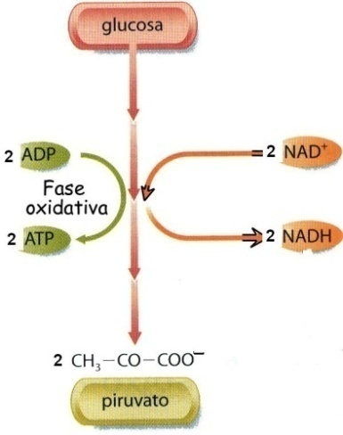

**\* Nota: Lo más importante: concepto, localización y objetivo**

            Se lleva a cabo en el **citosol** y **“no”** requiere la presencia de O2. En la glucolisis, una molécula de glucosa (6 átomos de C) se oxidará dando dos moléculas de ácido pirúvico (3 átomos de C). Todas las reacciones del metabolismo se llevan a cabo en medio acuoso, en dicho medio los ácidos se disocian en su forma salina estableciéndose un equilibrio entre las formas ácidas o salinas por lo que los nombraremos, indistintamente en su forma ácida o salina. En consecuencia los productos finales de la glucolisis serán 2 moléculas de ácido pirúv**ico** o piruv**ato.**

**CH3 – CO – COOH o CH3 – CO – COO-**

Ácido pirúvico Piruvato

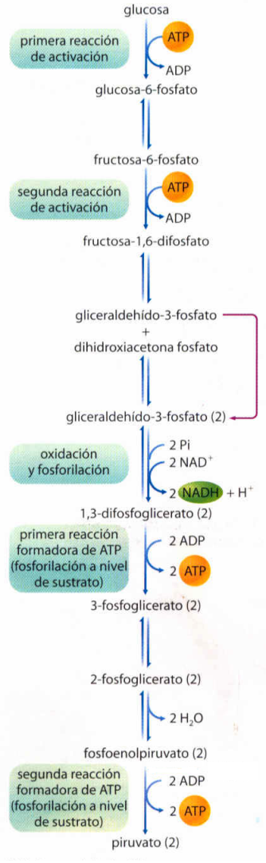            Consiste en 10 reacciones catalizadas por 10 enzimas específicos. Consta de tres etapas: (Más que la descripción de las 10 reacciones, resulta prioritario comprender y memorizar estas 3 etapas fundamentales)

**1Glucosa + 2 NAD++ 2ADP + 2 Pi**⎯→**2 Ac. Pirúvico (Piruvato) + 2 ATP + 2 NADH +2H+**

**1.     Etapa de fosforilación** (activación) que requiere aporte energético.- En ella la glucosa se convierte en dos moléculas de gliceraldehido-3-fosfato (GAL-3P) para lo que se necesitan 2 ATPs.

**2.      Etapa de oxidación** que rinde energía y poder reductor.- El grupo aldehído se oxida a grupo carboxilo. El GAL-3-P se oxida hasta 1,3-difosfoglicerato (1,3 DPG). Está catalizada por enzimas *deshidrogenasas* que requieren NAD+ como coenzima. A continuación el 1,3 DPG cede un fosfato al ADP para dar ATP por fosforilación a nivel de sustrato y se transforma en 3-fosfoglicerato (3PG). Como partimos de 2 moléculas de 1,3 DPG, esta etapa rendirá 2ATPs.

**3.    Etapa de restitución**, en la que se restituye a la célula los 2 ATPs consumidos en la primera fase.

En la primera parte se necesita energía, en forma de **2 ATP**, para

fosforilar la glucosa y la fructosa.

Al final de esta fase se obtienen, en la práctica, **2 moléculas de**

**gliceraldehído-3-fosfato**.

En la segunda parte, se forman **2 ATP** y **2 NADH.**

En la tercera se formanotros **2 ATPs,** luego **s**e produce, por tanto, una

ganancia neta de **2 ATP**.

La eficacia de la glucolisis como ruta energética es muy baja, puesto que únicamente tiene un rendimiento neto de 2 ATP, es decir, sólo se obtiene un 11% de la energía liberada en el proceso (14,6 Kcal/mol frente a 137 Kcal/mol) , por lo que se piensa que es una ruta muy antigua, puesto que además se puede realizar en una atmósfera anaerobia como era la primitiva; la realizan tanto procariotas como eucariotas.

Las características y ***objetivos*** de las glucolisis son:

* *Suministra a la célula* ***2 piruvatos*** *como producto final y otros 5 precursores* ***metabólicos.****(objetivo* ***6 precursores****)*
* *Produce* ***2 ATP*** *por fosforilación a nivel de sustrato.(objetivo, energía)*
* *Genera* ***poder reductor*** *en forma de* ***2 NADH****.(objetivo)*
* *Tiene lugar en el* ***citosol o hialoplasma****.*
* *Su eficacia energética es baja.*
* *No requiere la presencia de O2.*
* *Es una ruta muy antigua.*

**6.3- REACCIONES PREVIAS AL CICLO DE KREBS: DESCARBOXILACIÓN OXIDATIVA DEL PIRUVATO**

            El  producto final de la glucolisis, el *ácido pirúvico* o *piruvato*, es una molécula con alto contenido energético, por lo que puede ser oxidada posteriormente para liberar más energía a la célula. El mecanismo por el cual se realiza esta oxidación es el ciclo de Krebs o CAT (ciclo de los ácidos tricarboxílicos), un conjunto cíclico de reacciones cuya función principal consiste en la oxidación de grupos acetilo (CH3-CO-) hasta CO2. Se  lleva a cabo en la *matriz* de las mitocondrias.

            Para que la molécula de piruvato generada en la glucolisis pueda incorporarse al CAT debe sufrir previamente una descarboxilación oxidativa y convertirse en un resto acetilo (CH3-CO-)

          El piruvato es conducido desde el citosol hasta el interior de las mitocondrias, uniéndose a *transportadores específicos (difusión facilitada),* que atraviesan las dos membranas mitocondriales. Una vez en el **interior de la mitocondria (matriz mitocondrial)**, se produce la *descarboxilación oxidativa* que está catalizada por un complejo multienzimático llamado ***piruvato deshidrogenasa-descarboxilasa****. Este* proceso consta de dos etapas:

**2 Piruvato + 2 NAD+ + 2 CoA-SH** ⎯→**2 Acetil CoA + 2 CO2 + 2 NADH + 2 H+**

**Piruvato deshidrogenasa-descarboxilasa**

            1ª- Descarboxilación: es la pérdida del grupo carboxilo, que se transforma en CO2.

            2ª- Oxidación del grupo cetónico a grupo carboxilo. La energía liberada en esta reacción queda “atrapada” en forma de enlace alta energía entre el resto acetilo y la coenzima A, y se origina **acetil-CoA**. En esta etapa se genera un NADH + H+.

***\*Nota: Lo más importante: concepto, localización y objetivo***

**6.4- EL CICLO DE KREBS, DE LOS ÁCIDOS TRICARBOXÍLICOS O DEL Á. CÍTRICO**

             Es un conjunto cíclico de reacciones que producen la oxidación completa de los grupos acetilo hasta CO2. El CAT desempeña, además, las siguientes funciones **(objetivos):**

* ***Obtención de poder reductor en forma de NADH y FADH2.***
* ***Obtención de 4 precursores metabólicos.***
* ***Obtención de energía en forma de GTP (convertible y equiparable al ATP)***

La oxidación del grupo acetilo no se realiza directamente, pues este grupo se une al oxalacético, de 4C, que se regenera al completarse el ciclo. Para que se realice esta fusión es necesario energía que es suministrada por la hidrólisis del CoA que estaba unida al resto acetilo. Se obtiene ácido cítrico (o citrato). El citrato se isomeriza en isocítrico que sufre una desacarboxilación oxidativa, o sea, pierde un carbono carboxílico en forma de CO2, produciéndoseel α-cetoglutarato. En este paso se genera una molécula de NADH (poder reductor), todo ello catalizado por el enzima isocitrato deshidrogenasa.

            El α-cetoglutarato se descarboxila y se desprende CO2 y NADH. El resto acilo, de 4C, se une a la CoA para formar succinil-CoA. La energía de la oxidación se conserva en el enlace de alta energía establecido con la CoA. La cetoglutarato deshidrogenasa (complejo enzimático) cataliza el paso descrito.

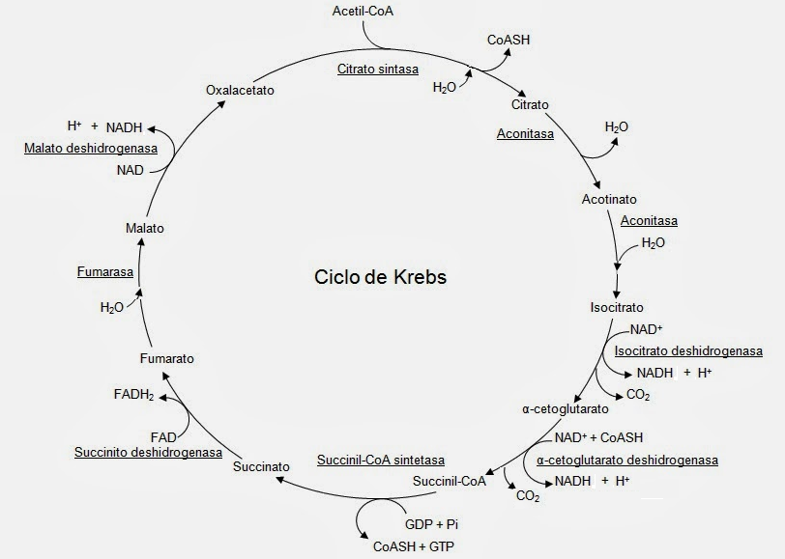            Esta energía se libera al hidrolizarse el succinil-CoA y se transfiere a un nucleótido, el GDP, para dar GTP, mediante una fosforilación a nivel de sustrato. Como productos de esta hidrólisis se obtienen succinato y CoA.

            La transformación del succinato en malato está catalizada por una deshidrogenasa con FAD como coenzima. Esta reacción consiste en la formación de un doble enlace entre los carbonos centrales. Los átomos de H son captados por el FAD que se transforma en FADH2. Por último, el málico se oxida al transformarse el grupo alcohólico en un grupo carboxilo (ácido) y genera un NADH regenerándose, de paso el oxalacético.

(La descripción anterior es secundaria).

En resumen: “**un” ciclo de Krebs tiene como objetivo producir, 3NADH +3H+,1 FADH2  (poder reductor), un GTP y 4 precursores metabólicos.**

**6.5- CADENA TRANSPORTADORA DE ELECTRONES (CADENA RESPIRATORIA)**

**\*Nota: Lo más importante: concepto, localización y objetivo**

            La mayor parte de la energía que se obtiene en la respiración celular aerobia se debe a la oxidación del NADH y del FADH2 de las deshidrogenasas*. Los electrones (y protones) captados por el NADH y FADH2 van a ser transferidos al O2 que es el último aceptor. Esta transferencia no se hace directamente, pues la energía que llevan asociados se desprendería de una sola vez y la mayor parte se perdería en forma de calor que dañaría a la célula. Además, el NADH y el FADH2 no pueden atravesar la membrana mitocondrial.

            La transferencia de electrones hasta el O2 se hace a través de una serie de *transportadores intermediarios* situados secuencialmente en las crestas mitocondriales (membrana interna) que en conjunto forman la *cadena transportadora de electrones o cadena respiratoria*. Estos transportadores se oxidan y reducen, es decir, captan electrones de una molécula anterior y los ceden a la molécula siguiente. Para que este proceso sea espontáneo, los transportadores están situados según un *gradiente de potenciales de oxidoreducción*, de manera que al pasar de una molécula de la cadena a la siguiente, los electrones “descienden” a niveles energéticos inferiores.

            Los transportadores de e- se encuentran adosados a las **crestas mitocondriales(localización)** formando 3 sistemas multienzimáticos:

* **SistemaI**: *complejo NADH deshidrogenasa*.- Este complejo acepta e- del NADH al que oxida hasta NAD+ y los transfiere a la ubiquinona. Puede estar asociado a las NADH deshidrogenasas (Ia) o a la Succinato deshidrogenasa que cede los e- al FAD (Ib)
  + *Ubiquinona o coenzima Q*: Acepta e- del sistema I y se oxida al cederlos al siguiente complejo de la cadena. (Intermediario).
* **Sistema II**: *complejo citocromo b-c1*: este complejo contiene dos citocromos. Acepta los e- cedidos por la ubiquinona y los cede al último complejo de la cadena.
  + Citocromo c: Acepta e- del sistema II y se oxida al cederlos al siguiente complejo de la cadena. (Intermediario).
* **Sistema III**: *complejo citocromo-oxidasa*: contiene el citocromo a-a3. Transfiere los e- recibidos del complejo b-c1 al oxígeno molecular, que se reduce formando agua. El O2 actúa, por tanto, como último aceptor de e- pues recoge todos los que se han liberado en las diferentes etapas de la oxidación de la glucosa (o de otras moléculas donadoras de e-). El 90% del consumo celular de O2 se debe a esta reducción por la *citocromo-oxidasa*.

El cianuro, el CO, la azida, etc., inhiben el complejo citocromo-oxidasa por lo que impiden la respiración celular. Son venenos muy potentes.

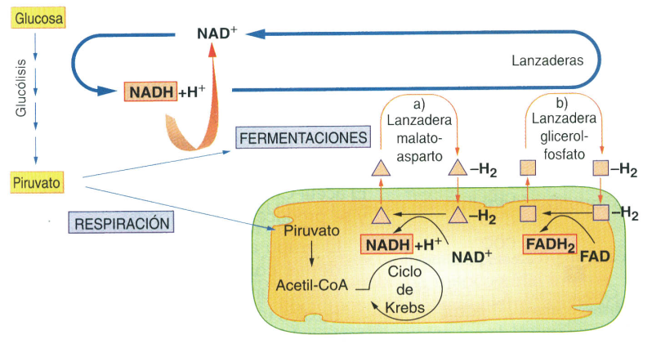

Los electrones procedentes de los NADH generados en la glucolisis se incorporan a las cadenas utilizando **dos tipos de lanzaderas**, incorporándose a nivel del **complejo Ia** (cede los electrones a un NAD intramitocondrial) o **Ib** (cede los electrones a un FAD intramitocondrial), figura 6.

Figura 6

**6.5.1. FOSFORILACIÓN OXIDATIVA.**

**TEORÍA QUIMIOSMÓTICA DE MITCHEL.**

           En la cadena respiratoria, los e- del NADH y FADH2 “descienden” a favor de un gradiente de potenciales de oxidoreducción a través de los transportadores.

Los e-, al “caer” a niveles energéticos más bajos, liberan energía, que será acoplada a la fosforilación del ADP para obtener ATP.

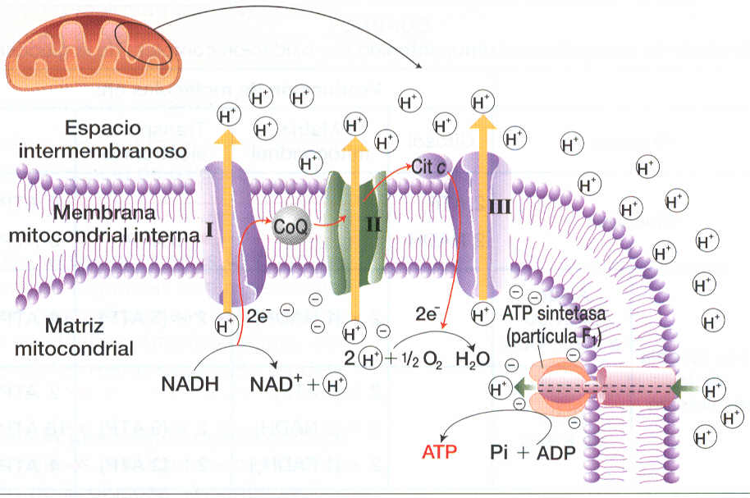            Según la *Teoría Quimiosmótica* de Mitchel, la energía que los e- van perdiendo al descender por los transportadores se utiliza para bombear protones (H+) hacia el espacio intermembranal de la mitocondria (transporte activo), acumulándose en este espacio, ya que, al ser la membrana interna impermeable a los mismos, no pueden regresar libremente a la matriz.

            La acumulación de H+ en el espacio intermembranal origina un **potencial eléctrico de membrana**, es decir, la membrana interna se carga positivamente en una de sus caras y negativamente en la otra. Se genera un **gradiente electroquímico de protones** entre la cara interna y la externa.

            La vuelta de los H+*a favor de gradiente(difusión)*, desde el espacio intermembranal hacia la matriz se realiza con la intervención del complejo enzimático ATP-sintasa (ATPasa), formado por proteínas transmembranales con canales internos a través de los que pasan los H+ acoplados a una enzima ATPasa (partícula F). Como este paso es a favor de gradiente, se libera suficiente energía para sintetizar ATP a partir de ADP y Pi por fosforilación oxidativa (energía proton-motriz).

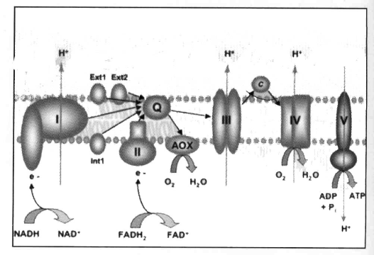 Cada molécula de NADH bombea hacia el espacio intermembranal un número de H+ que a su vuelta a la matriz producen 3 moléculas de ATP. El FADH2 bombea un número de H+ menor, ya que se incorpora a la cadena más abajo, a nivel del CoQ, y produce solo 2 ATP (eso explica que los NADH de la glucolisis generen solo 2 ATP cuando utilizan la lanzadera glicerol fosfato).

Nota: El sistema I puede desglosarse en dos, los complejos NADH deshidrogenasa (I) y FADH2 deshidrogensa (II), en este caso tendríamos 4 sistemas principales más la ATPasa (5). (En la PAU ha caído así)

**6.5.2. Objetivo y localización de la cadena de e- y transporte:**

Generar **ATP, NAD+ y FAD reciclados** (oxidados) para volverlos a utilizar, de otra manera se colapsaría el sistema ya que no dispondríamos de coenzimas para captar los H2generados en las distintas deshidrogenaciones. El proceso tiene lugar en las **crestas mitocondriales**.

1. LA RESPIRACIÓN AEROBIA: balance energético (muy importante)

La oxidación completa de una molécula de glucosa hasta CO2 y H2O puede producir un número variable de ATP. En la glucolisis se obtienen 2 ATP y 2 NADH que originaran en la cadena respiratoria 4 o 6 ATP (2x3) o (2x2) en función del tipo de lanzadera que actúe. En total en la glucolisis: 6 u 8 ATP.

La conversión de las dos moléculas de pirúvico a acetil-CoA proporciona otras 2 moléculas de NADH que originarán 6 ATP.

En el ciclo de Krebs se obtienen 2 GTP (interconvertibles en ATP), 6 NADH y 2 FADH2, que traducido todo a ATP son 2 + 6x3 + 2x2 = 24 ATP.

En total, la degradación de una molécula de glucosa produce un máximo de 38 ATPs

|  |  |  |  |  |  |
| --- | --- | --- | --- | --- | --- |
| **Rendimiento energético máximo, obtenido por oxidación completa de la glucosa** | | | | | |
|  | | **Producción de moléculas de ATP en:** | | | |
| **Proceso** | | Citosol | Matriz  mitocondrial | Transporte  electrónico | Totales |
| **Glucolisis** | | 2 ATP  2 NADH |  | 4 o 6 ATP | 2 ATP  4 o 6 ATP |
| **Fase aerobia**  **de la**  **respiración** | **Ácido**  **Pirúvico**  **a Acetil-CoA** |  | 2 x (1 NADH) | 2 x (3 ATP) | 6 ATP |
| **Ciclo**  **De Krebs** |  | 2 x (1 GTP)  2 x (3 NADH)  2 x (1 FADH2) | 2 x (9 ATP)  2 x (2 ATP) | 2 ATP  18 ATP  4 ATP |
| Nº máximo ya que la cantidad de H+ (quimiósmosis) puede variar Total: | | | | | **36 o 38 ATP** |

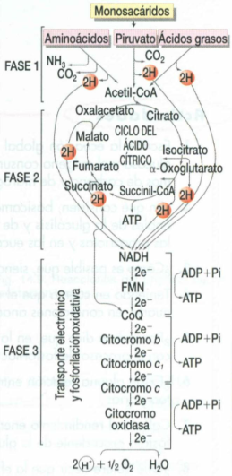

***Nota: Esta teoría quimiosmótica está puesta en cuestión, por otro lado, los balances de ATP observados por fosforilación oxidativa asignan valores en torno a 2,5 ATPs por NADH y 1,5 por cada FADH2, lo que rebajaría el balance a un total de 32 ATPs como máximo.***

1. **LA RESPIRACIÓN CELULAR ANAEROBIA (muy importante)**

Similar a la respiración aerobia, pero con la diferencia de que el aceptor final ***no será el oxigeno***sino otra molécula, como por ejemplo el **SO42- (anión sulfato)** para dar **H2S, el ión nitrato para dar amoniaco, el S** para dar**H2S,** etc**.** Por lo demás sería similar a lo visto anteriormente. Este mecanismo es propio de algunas bacterias y arqueobacterias.

**Los principales contenidos tratados hasta ahora pueden sintetizarse dentro del siguiente esquema:**



***Los 12 precursores metabólicos***

*Glucolisis (6):*

* *glucosa 6P*
* *fructosa 6P*
* *Triosas (Gal,DHA)*
* *Fosfoglicerato 3P*
* *Fosfoenolpiruvato*
* *Piruvato*

*C. Krebs (4):*

* *Acetil CoA*
* *Succinil CoA*
* *Oxalacetato*
* *α-cetoglutarato*

*Ruta de las pentosas (2)*

* *Ribulosa 5P ((No prioritario)*
* *Eritrosa 4P (No prioritario)*

***Figura 7***

**RUTA o CICLO DE LAS PENTOSAS FOSFATO (*no prioritario*)**

Complejo Succinato deshidrogenasa

CIa

Complejo NADH deshidrogenasa

CIb

CIII

CII

Además de la glucolisis existe otra vía de degradación de la glucosa en la que se producen dos precursores metabólicos la **ribulosa-5-fosfato** (5C.) y la **eritrosa-4-fosfato** (4C.) y poder reductor en forma de **NADPH, para completar los 12 precursores nombrados en la figura 7**.

**Balance de reactivos y productos de la degradación aerobia de la glucosa**

**C6H12O6 + 6O2 + 36/38 ADP + 36/38 Pi   ⎯⎯→   6CO2 + 6H2O + 36/38**

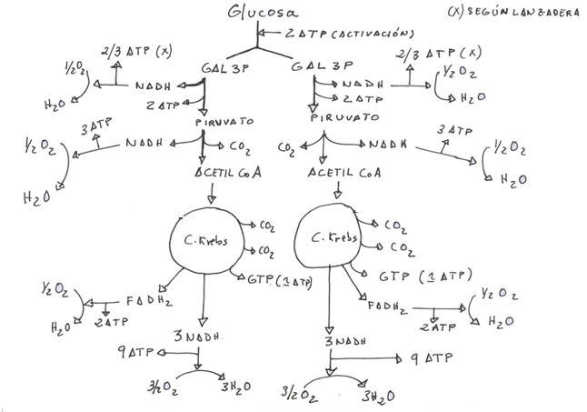

Nota: El balance de H2O no se representa debido a que se escapa a lo exigible en este curso.

1. **LAS FERMENTACIÓNES (CATABOLISMO ANAEROBIO)**

Son procesos catabólicos en los que el aceptor final de electrones es un **compuesto orgánico** formado, generalmente, en la propia ruta metabólica y que al reducirse genera los NAD**+** en su forma oxidada (reciclaje) para que el proceso pueda repetirse. Tienen lugar en el citosol y el resultado es una **oxidación incompleta** de la sustancia por lo que se obtiene menos energía que en la respiración.

  Las fermentaciones son procesos anaerobios, realizados en ausencia de O2 por microorganismos *anaerobios estrictos* o *facultativos*. También las realizan algunas células animales y vegetales cuando no les llega suficiente O2 (fermentación láctica).

**Comparación entre rendimiento energético de respiración y fermentaciones (solo hasta el ac. Pirúvico) a partir de una molécula de glucosa, en función de sus respectivos balances energéticos (nº de ATPs producidos) (importante).**

|  |  |  |  |
| --- | --- | --- | --- |
|  | **Nº de ATP** | **Incremento de Energía libre entre**  **reactivos y productos** | |
| **Glucolisis** | **2 x 7,3 Kcal/mol.= 14,6Kcal/mol** | **- 137 Kcal/mol.** | **Rendimiento = 11%** |
| Respiración | **38 x 7,3 Kcal/mol.= 277,4Kcal/mol** | **- 686 Kcal/mol.** | **Rendimiento = 40 %** |

**9.1. FERMENTACIÓN ALCOHÓLICA**

            En este caso la glucosa se transforma en 2 moléculas de etanol y 2 de CO2, produciendo 2 ATP. El pirúvico se descarboxila y pasa a **acetaldehído** que se reduce mediante el NADH generado en el glucolisis, formando **etanol** y permitiendo el reciclado del coenzima a su forma oxidada, NAD+:

**Glucosa (C6) + 2 (ADP + Pi) + 2 NADH + 2H+⎯⎯⎯→ 2 Etanol + 2 CO2 + 2 ATP + 2 NAD+**

El acetaldehído actúa como aceptor final de electrones.

La fermentación alcohólica la realizan levaduras del género *Saccharomyces*, ciertas bacterias y en los tejidos de algunas plantas superiores como el maíz. En la industria se utiliza para la obtención de pan o bebidas alcohólicas: La especie *Saccharomyces cerevisae* para obtenercerveza, ron, whisky, pan, vino, etc.

**9.2. FERMENTACIÓN LÁCTICA**

            Consiste en la formación de ácido láctico a partir de glucosa. Como en el proceso anterior, sólo se producen 2 ATP pues el NADH de la glucolisis se consume, reciclándose en forma de NAD+. El proceso es:

**Glucosa (C6) + 2 (ADP + Pi) + 2 NADH + 2H+⎯⎯⎯→ 2 Ácido láctico (C3) + 2 ATP + 2 NAD+**

El piruvato actúa como aceptor final de electrones.

La realizan bacterias de los géneros *Lactobacillus*, *Streptococcus* y *Leuconostoc*. Industrialmente se utiliza para la obtención de derivados lácteos como el queso, mantequilla, yogur (***Lactobacillus bulgáricus y Streptococcus termophilus***), etc. Estas metabolizan la lactosa (disacárido) como fuente primaria de energía.

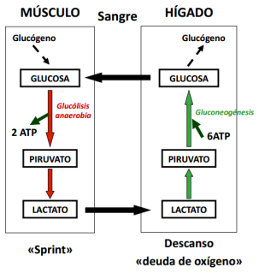            La fermentación láctica también ocurre en ciertas plantas, como las patatas (*Solanum tuberosum*) y, sobre todo, en células animales, como las fibras del músculo estriado cuando hay escasez de O2:

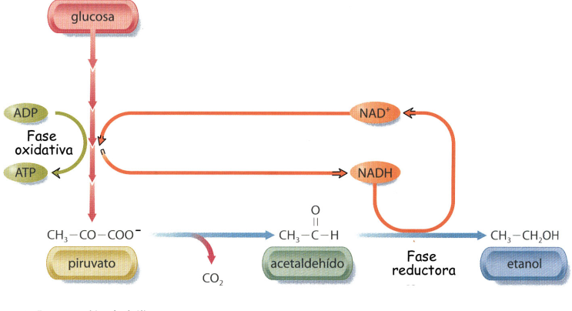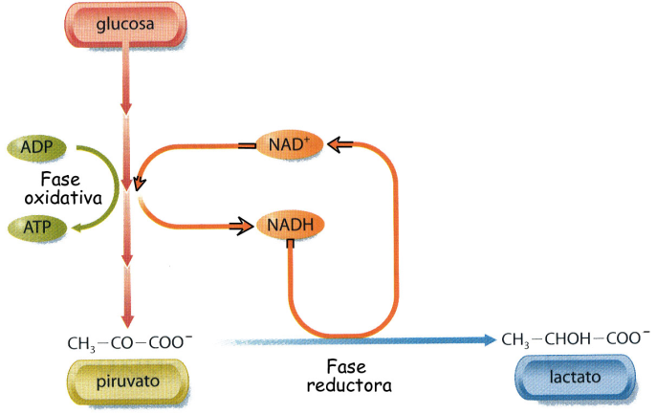En condiciones normales el músculo realiza la respiración de la glucosa, pero durante un ejercicio intenso o prolongado puede que no llegue suficiente O2 a las células musculares. En ese caso el pirúvico se acumula pudiendo, incluso, cesar la glucolisis. En estas condiciones, el pirúvico fermenta a láctico que pasa a la sangre, de aquí al hígado donde se transforma en glucosa que puede volver al músculo. La acumulación de láctico produce las “pájaras” y las condiciones ácidas que generan, parece ser, una contracción muscular defectuosa que se traduce en microfracturas fibrilares conocidas como “agujetas”.

###### Fermentación láctica

###### Fermentación alcohólica

**9.3- FERMENTACIÓN PÚTRIDA (no prioritario)**

  La realizan bacterias responsables de la putrefacción. Se basa en la degradación de compuestos nitrogenados (aminoácidos). Existen otros tipos de fermentaciones que no se estudian en este curso.

**Esquema general de las VIAS DEGRADATIVAS DE LA GLUCOSA (Respiración celular aerobia y fermentaciones)**

**(visión global muy importante)**

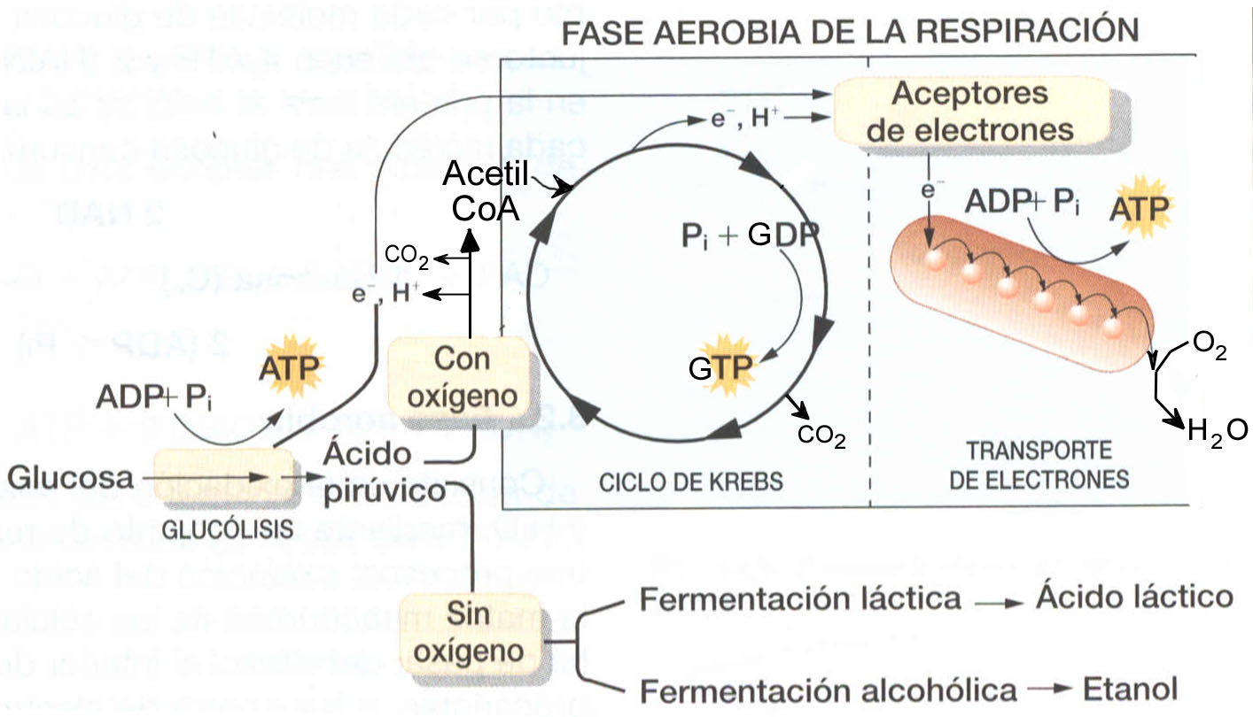

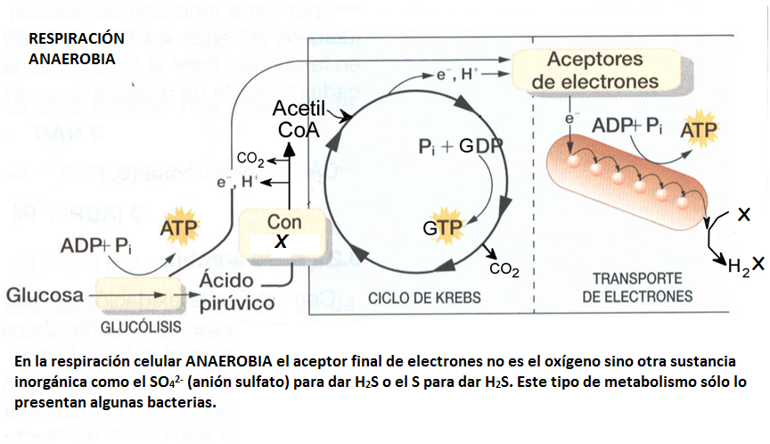

**Respiración celular anaerobia (Importante)**

1. **CATABOLISMO DE LOS LÍPIDOS (importante)**

Las **lipasas** hidrolizan los triglicéridos para dar glicerol y ácidos grasos, el glicerol pasa a pirúvico incorporándose a las vías degradativas ya vistas. Los ac. grasos se oxidan en las ***mitocondrias (matriz)*** en un proceso denominado **β-oxidación**  a partir del cual la cadena hidrocarbonatada se “trocea” de dos en dos carbonos dando “n” moléculas de Acetil CoA que se incorporan al ciclo de Krebs generando un gran nº de ATPs.

*Los carbonos de los ac. grasos se nombran utilizando letras griegas, siendo el carbono α el que lleva el grupo carboxilo y el β, el siguiente, de ahí el nombre de β-oxidación ya que es a nivel de este carbono donde se rompe el enlace). En cada β-oxidación se produce un acetil-CoA más un Acil-CoA con dos carbonos menos que el anterior.*

ej. Ac. Palmítico **16 C. ⇒ 130 ATPs** :

* Cada Acetil Co A genera 12 ATPs x 8 = 96 (puedes comprobarlo repasando el balance energético, en esta caso a partir de una molécula de Acetil CoA.)
* Cada β-oxidación genera 1 FADH2 y 1 NADH lo que supone 2 + 3 = 5 ATP por

β-oxidación: 7 x 5 = 35

* 96 + 35 = 131, pero al comienzo se consume un ATP para activar el proceso **⇒**

**131 – 1= 130 ATPs.**

***Objetivos (3):***

* ***1 precursor (acetil CoA),***
* ***Poder reductor (FADH2, NADH)***
* ***Energía (ATP)***

***Cetogénesis: (No prioritario)***

***En condiciones especiales de falta de glúcidos (ayuno, dietas hipocalóricas, diabetes,…), se movilizan las grasas que son degradadas a acetil CoA, las altas concentraciones de este compuestos originan una vía alternativa o cetogénesis, por parte de los hepatocitos del hígado. Los productos de la ruta se denominan cuerpos cetónicos que son utilizados como combustible por las células del cerebro o el corazón.***

***https://upload.wikimedia.org/wikipedia/commons/thumb/e/e4/%28R%29-3-Hydroxy_butyric_acid_Structural_Formula_V1.svg/120px-%28R%29-3-Hydroxy_butyric_acid_Structural_Formula_V1.svg.pnghttps://upload.wikimedia.org/wikipedia/commons/thumb/5/58/3-Keto_butyric_acid_Structural_Formula_V1.svg/120px-3-Keto_butyric_acid_Structural_Formula_V1.svg.png***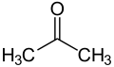

**Acetona Ac. Acetoacético Ac. β - hidroxibutírico**

**Cuerpos cetónicos**

1. **CATABOLISMO DE LAS PROTEÍNAS Y AMINOÁCIDOS (importante)**

Las proteínas son digeridas en el aparato digestivo en aminoácidos libres por la actuación de numerosas enzimas proteolíticas de los jugos digestivos (pepsina, tripsina, peptidasas, etc.). Los aminoácidos tienen como destino habitual la síntesis de proteínas.

Solo son degradados con fines energéticos en caso de ausencia de otros combustibles

(ej. degradación para la síntesis de glucosa ya que el cerebro solo puede usar dicho combustible).

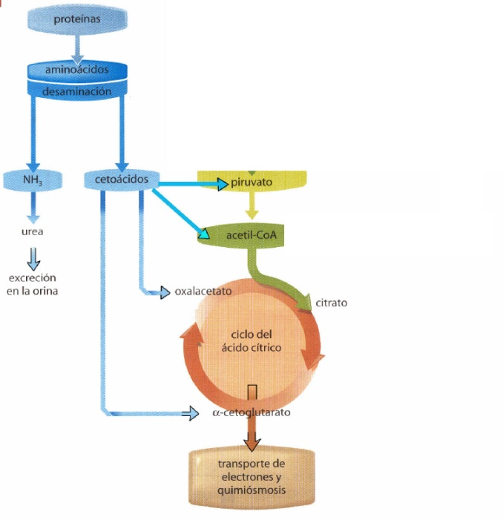

**Degradación de aminoácidos**

Pueden sufrir los siguientes procesos:

1. **Desaminación o transaminación** .⇒

Desaminación: Eliminación del grupo amino - NH2 por excrecióncomo amoniaco, urea o ac. úrico dependiendo de la especie (amoniotélica, ureotélica o uricotélica)

Transaminación: transferencia de dicho grupo a otro compuesto. Van a aparecer cetoácidos y amoníaco, los cetoácidos se incorporan a vías degradativas o biosintéticas.

1. **Oxidación de la cadena carbonada (vía catabólica, degradativa)**⇒

El resto de la molécula una vez perdido el grupo amino origina cetoácidos, que se incorporan al ciclo de Krebs a distintos niveles (Piruvato, Acetil CoA, succinil CoA, etc.) según el tipo de aminoácido; para su degradación.

1. **Glucogénesis o cetogénesis (vía anabólica)**

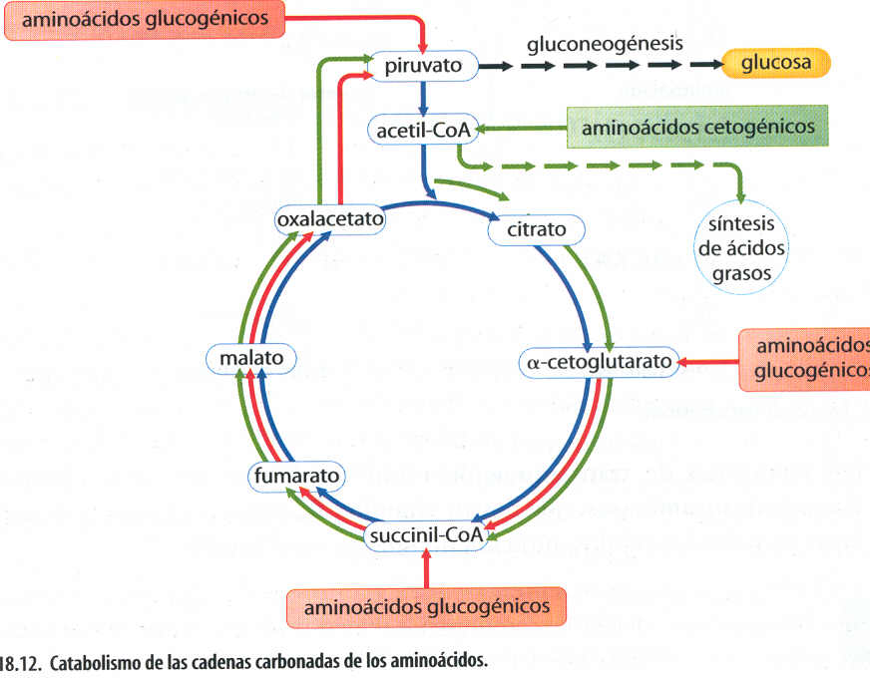Los distintos aminoácidos se clasifican en dos grandes grupos en función de si su destino final es la síntesis de glucosa (aa. Glucogénicos) o de ácidos grasos (aa. Cetogénicos), los distintos tipos pueden incorporarse a distintos niveles del ciclo de Krebs, al piruvato o al acetil CoA y seguir posteriormente las rutas degradativas conocidas que llevaran a su oxidación total para la obtención, principalmente, de energía o utilizarse para los procesos anabólicos mencionados (biosíntesis de glucosa o ácidos grasos) a partir de salidas laterales del ciclo a nivel del piruvato, oxalacetato o del acetil CoA.

##### **INTERCONEXIONES DE LAS RUTAS CATABÓLICAS (¡ojo importante!)**

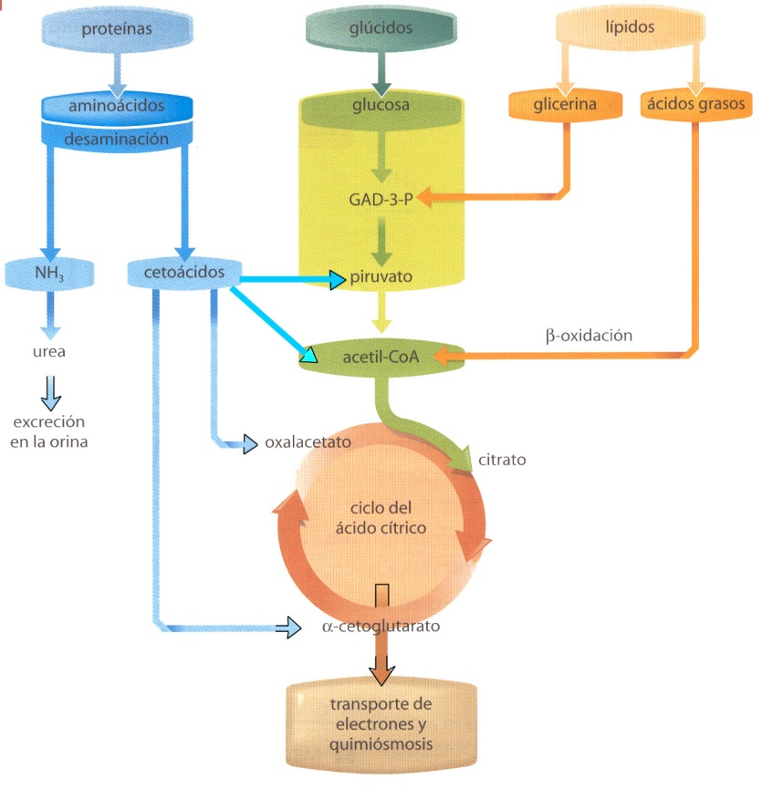

Las distintas rutas tanto anabólicas como catabólicas se interconectan a muchos niveles, el presente esquema representa las principales conexiones entre las rutas degradativas (catabólicas) de lípidos, glúcidos y prótidos.   (Observa que se trata básicamente del mismo esquema de la página 5).  (Muy importante).

Nota: Aunque, en principio, no es exigible conocer las fórmulas de los distintos compuestos que intervienen en las distintas rutas metabólicas, si resulta interesante familiarizarnos con ellas para su reconocimiento, o al menos la identificación de la ruta de la que forman parte.

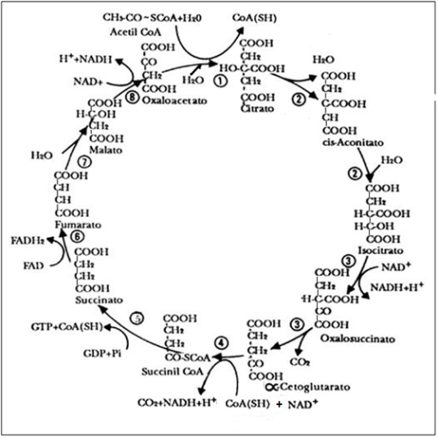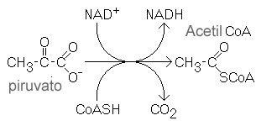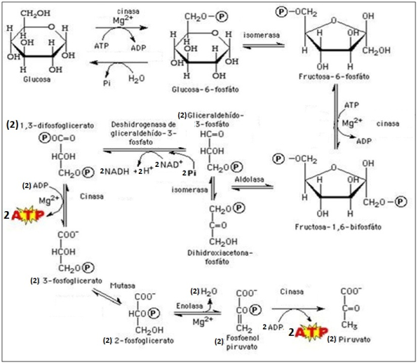

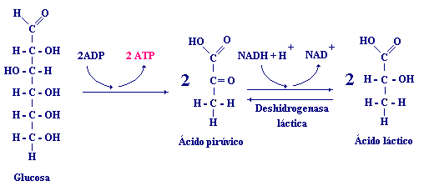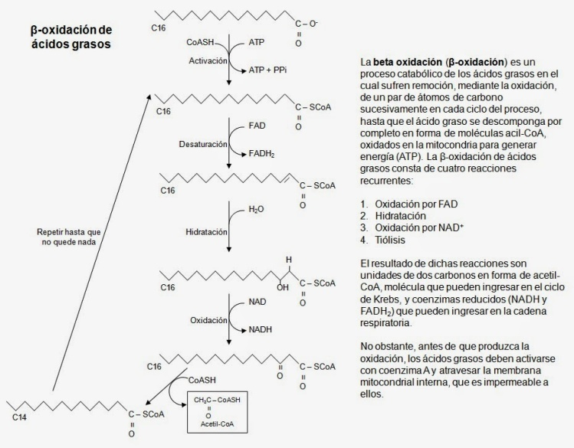

Glucolisis

Fermentación láctica

Ciclo de Krebs

Descarboxilación oxidativa del piruvato

ß-oxidación

de ácidos

grasos

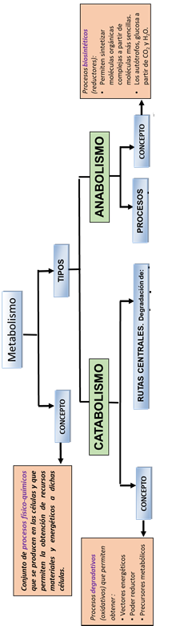

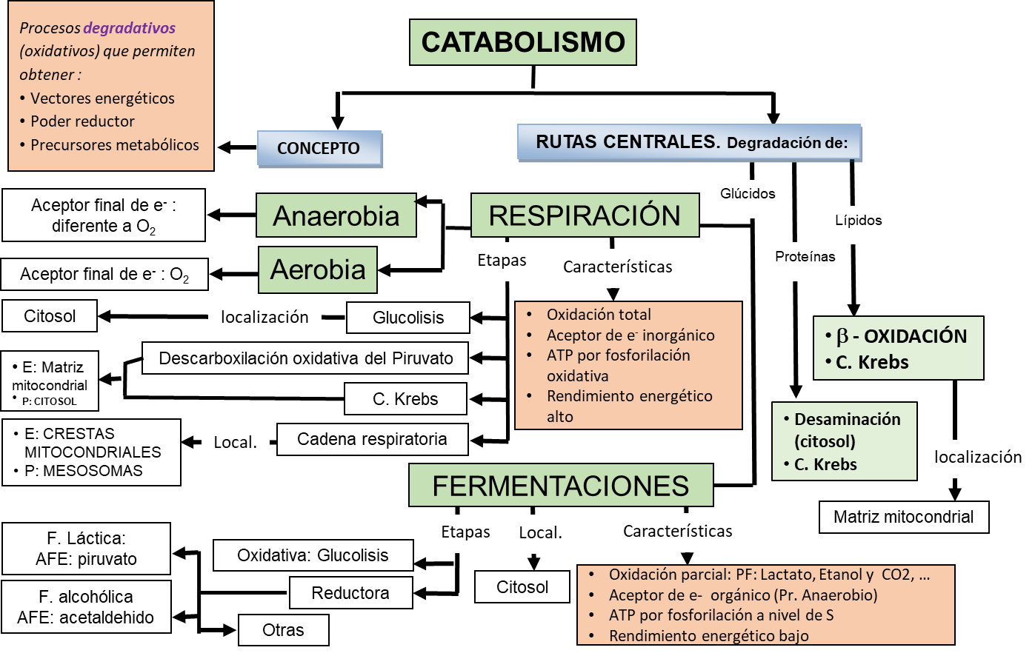

**Cuestiones selectividad**

1. Qué doble finalidad tiene el metabolismo en los seres vivos? Razona la respuesta y pon un ejemplo de cada una de ambas facetas.

Definiciones: Metabolismo, catabolismo y Anabolismo.

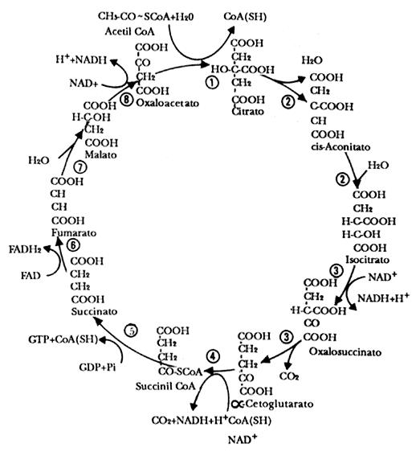

1. Indicar el proceso que aparece en la figura, indica su localización celular y su función biológica anabólica y catabólica. Indica tres posibles orígenes del Aceti-CoA:
2. Defina los siguientes conceptos: **Fotosíntesis, quimiosíntesis, fermentación, respiración aerobia y respiración anaerobia.** Indique las principales similitudes y diferencias entre ellos, así como sus respectivas funciones biológicas. Ponga en cada caso un ejemplo de seres vivos capaces de utilizar los mencionados procesos. (En cada uno de los conceptos se valorará la información que, para cada uno se pide, incluidos los ejemplos. Para cada concepto, 0,3 puntos por toda la información solicitada).
3. Indica, por orden de actuación, las rutas metabólicas que intervienen en el siguiente proceso, señalando que finalidad tiene cada una en el metabolismo.

Glucosa + 6 O2 ------> 6 CO2 + 6 H2O + 36 ATP

1. ¿Qué ruta degradativa siguen los ácidos grasos? ¿cuáles son los productos finales de su degradación en presencia de oxígeno? ¿en qué punto conecta esta ruta degradativa con la de los azúcares? Razona la respuesta.
2. La disminución de grasas en la dieta no reduce necesariamente el riesgo de padecer obesidad si se mantiene alta ingesta de hidratos de carbono. ¿Cómo explicas este comportamiento a nivel metabólico?
3. Elabora un texto coherente (no más de diez líneas) referentes a la respiración aerobia, en el que figuren los siguientes términos: *1º NADH, 4º ATP, 3º O2, 2º cadena de transporte electrónico*.

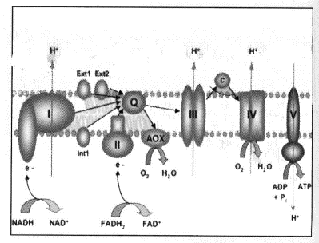

1. Identifica el proceso que aparece en la figura. Indica su localización celular y su función biológica. ¿Qué le ocurre a este proceso en ausencia de oxígeno? ¿Qué papel juega y donde se forma el NADH que interviene en este proceso?
   1. ¿Cuáles pueden ser los posibles orígenes del Ac CoA, con el que funciona el ciclo de Krebs?
   2. ¿Cuál es la principal función metabólica de este ciclo?
2. Elabora un esquema, sobre el dibujo de una mitocondria, representando las principales rutas catabólica a partir de Polisacáridos, Triglicéridos y Proteínas, incluyendo los procesos fermentativos que se dan en ausencia de oxígeno.